Ufficio Stampa 13/12/2021

14° concerto Stagione Sinfonica 2021
Orchestra e Coro della Fondazione Arena uniscono le forze nel segno di Händel per l’imponente Messiah
Sul podio Giulio Prandi con quattro eccellenze internazionali nelle parti solistiche. Debutta Ulisse Trabacchin come nuovo Maestro del Coro

venerdì 17 dicembre, ore 20
sabato 18 dicembre, ore 17
Teatro Filarmonico – Verona

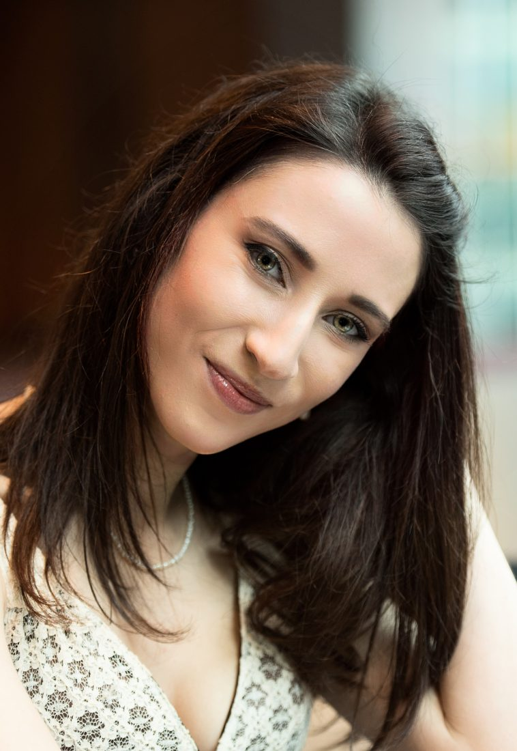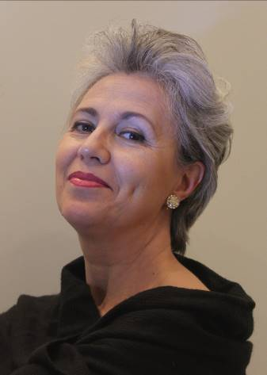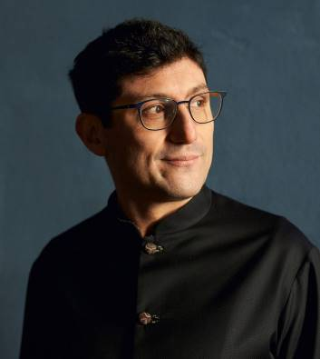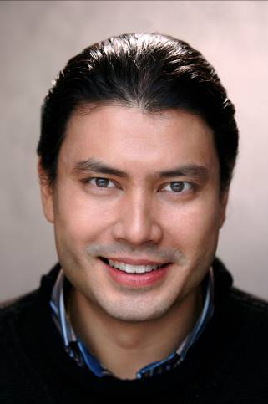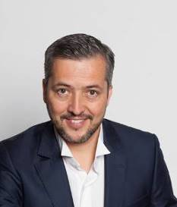
Marie Lys ©Clive Barda, Sara Mingardo, il M° Giulio Prandi, Steve Davislim ©Rosa Frank, Christian Senn ©Rita Antonioli

Marie Lys, Sara Mingardo, Steve Davislim a Christian Senn sono i quattro solisti del grande oratorio in tre parti di Georg Friedrich Händel, che torna in tutto il suo splendore settecentesco dopo dieci anni esatti dall’ultima esecuzione al Teatro Filarmonico. Il M° Prandi, specialista del repertorio richiesto in tutto il mondo, guida l’Orchestra e il Coro preparato dal nuovo direttore.
Ulisse Trabacchin è il nuovo Maestro del Coro della Fondazione Arena di Verona per il prossimo triennio. Veneziano, ha studiato pianoforte, organo e composizione organistica al Conservatorio Tartini di Trieste, dove si è brillantemente diplomato nel 1993. Maestro collaboratore e assistente presso i teatri di Treviso, Verona e presso La Fenice di Venezia, ha effettuato numerose tournée in Asia e in Europa. Musicista versatile, esperto e docente di arte organaria e didattica strumentale, la sua attività spazia dalla musica da camera alla coralità sacra e profana, dalla vocalità alla musica organistica, esibendosi in concerti solistici o in ensemble cameristici e orchestrali.
Il cimento con il grande oratorio di Händel, contenente alcune delle pagine corali più celebri di sempre, giunge come propizio battesimo per il nuovo maestro, soprattutto perché a dirigere l’Orchestra e il Coro della Fondazione c’è uno dei massimi esperti di oggi del repertorio vocale e sacro del Settecento: Giulio Prandi, musicista, matematico, studioso, filologo e divulgatore, fondatore di Orchestra, Coro e Centro Studi Ghislieri, nonché direttore di prestigio, forte di importanti incisioni discografiche, tournée internazionali e riconoscimenti. A Verona è già stato sul podio dell’appuntamento lirico dedicato alla regina Didone lo scorso marzo, con la rara cantata di Jommelli e l’opera Dido and Aeneas di Purcell, con numerosi apprezzamenti da parte della critica nazionale: uno spettacolo trasmesso in streaming e ancora disponibile sulla webtv e i canali social della Fondazione Arena di Verona.
Händel (1685-1759), coevo di Bach, Vivaldi e Scarlatti, si specializzò nella musica vocale sacra e profana fondendo le tradizioni luterana della madrepatria, l’opera e l’oratorio italiano a lungo frequentati fino alla stagione della maturità e infine la tradizione corale innodica inglese, sua terra adottiva a cui è tuttora legata la sua fama. Il primo esempio di grande oratorio inglese è proprio costituito dal Messiah, composto in poche settimane nel 1741 e revisionato a più riprese per un decennio. Il testo proviene interamente da passi biblici dell’Antico e del Nuovo Testamento, tradotti in inglese e solo in minima parte modificati, in una combinazione assolutamente originale creata da Charles Jennens. La prima parte annuncia con ponderata suspense l’avvento del Salvatore, culminando nell’episodio della Natività. La seconda e la terza parte, attraversando riferimenti e salmi sulla passione, morte e resurrezione di Cristo, culminano nell’annuncio della sua seconda e ultima venuta.
Tra i momenti corali, giustamente famosi, si stagliano alcune delle arie melodicamente più felici del compositore di Halle: ad interpretarle sono chiamati alcuni dei più richiesti interpreti al mondo in questo repertorio. Fanno il loro debutto a Verona il soprano svizzero Marie Lys, vincitrice dei più prestigiosi concorsi vocali dedicati alla musica antica e al Belcanto, e il tenore australiano Steve Davislim, poliedrico artista votato anche alla musica del ‘900 e contemporanea, mentre fanno il loro graditissimo ritorno l’acclamato contralto veneziano Sara Mingardo e il baritono d’origine cilena ma italiano d’adozione Christian Senn, qui impegnato nelle pagine del basso.
Ascoltare il più atteso cimento sinfonico-corale di Händel in forma pressoché integrale con raffinati interpreti al Teatro Filarmonico è un’occasione imperdibile nonché perfetta preparazione alle sorprese delle feste, culminanti con il Gala di San Silvestro con Josè Carreras il 31 dicembre, già in vendita.
Tra la prima e la seconda parte del concerto è previsto un intervallo. La durata complessiva del programma musicale è di 120 minuti circa.
Si ricorda che, a partire dal 6 dicembre 2021 e fino al 15 gennaio 2022, per accedere agli spettacoli in Teatro sarà obbligatorio esibire, insieme al biglietto, anche il green pass cosiddetto ‘rafforzato’ ovverossia di certificazione verde COVID-19 di avvenuta vaccinazione o di avvenuta guarigione (decreto-legge 26 novembre 2021, n. 172). Resta in vigore l’obbligo di indossare la mascherina chirurgica per tutta la durata dello spettacolo. Ulteriori informazioni sono disponibili alla pagina web https://www.arena.it/it/teatro-filarmonico/info-covid.
È possibile acquistare il proprio biglietto per lo spettacolo secondo le tariffe 2020, sia online che presso la Biglietteria centrale di via Dietro Anfiteatro. Nei giorni di spettacolo è inoltre attiva la Biglietteria di via Mutilati a partire da due ore prima dell’inizio del concerto.



Fondazione Arena è orgogliosa di riaprire allo spettacolo dal vivo e ringrazia gli sponsor ufficiali della Stagione Artistica 2021: Banco BPM e METINVEST. Banco BPM da dodici anni con il suo sostegno consente di offrire alla città occasioni di cultura e svago; sostenere la Fondazione Arena, significa infatti dare continuità alle proprie radici solidaristiche e promuovere la cultura in tutte le sue espressioni. Anche quest’anno ha scelto di essere al fianco di Fondazione Arena il gruppo METINVEST, multinazionale del settore minerario e dell’acciaio, che, attraverso la sua controllata Ferriera Valsider, sostiene la programmazione artistica del Teatro Filarmonico.



Biglietti e prezzi STAGIONE SINFONICA 2021: Posto unico numerato
INTERO € 26,00
RIDOTTO € 22,00
RIDOTTO OVER 65 € 17,00
RIDOTTO UNDER 30 € 10,00
I possessori di voucher relativi alla Stagione 2020 potranno riscattarli presso la Biglietteria centrale.

Informazioni
Ufficio Stampa Fondazione Arena di Verona
Via Roma 7/D, 37121 Verona
tel. (+39) 045 805.1861-1905-1891-1939
ufficio.stampa@arenadiverona.it – www.arena.it

Biglietteria Arena di Verona
Via Dietro Anfiteatro 6/b, 37121 Verona
Tel. 045 596517 - Fax 045 8013287
Call center 045 8005151 - Punti di prevendita Geticket
Orari
da lunedì a venerdì 10:30-16:00
sabato 09:15-12:45
biglietteria@arenadiverona.it – www.arena.it

Biglietteria Teatro Filarmonico
Via dei Mutilati 4/k, 37121 Verona
Tel. 045 8002880 - Fax 045 8013266
Apertura due ore prima dello spettacolo
biglietteria@arenadiverona.it – www.arena.it
Punti di prevendita Geticket



Venerdì 17 dicembre · ore 20.00
Sabato 18 dicembre · ore 17.00
Teatro Filarmonico

Finezze corali
14° concerto Stagione Sinfonica 2021
Giulio Prandi Direttore
Marie Lys Soprano
Sara Mingardo Contralto
Steve Davislim Tenore
Christian Senn Basso

Georg Friedrich Händel
Messiah, HWV 56
Oratorio in tre parti per soli, coro e orchestra

ORCHESTRA E CORO DELLA FONDAZIONE ARENA DI VERONA
Ulisse Trabacchin Maestro del Coro

Durata parte I: 55 minuti circa
Intervallo
Durata parte II e III: 65 minuti circa

